Волкова Т.Ф., профконсультант ГКУ РМ «ЦЗН Краснослободского района»
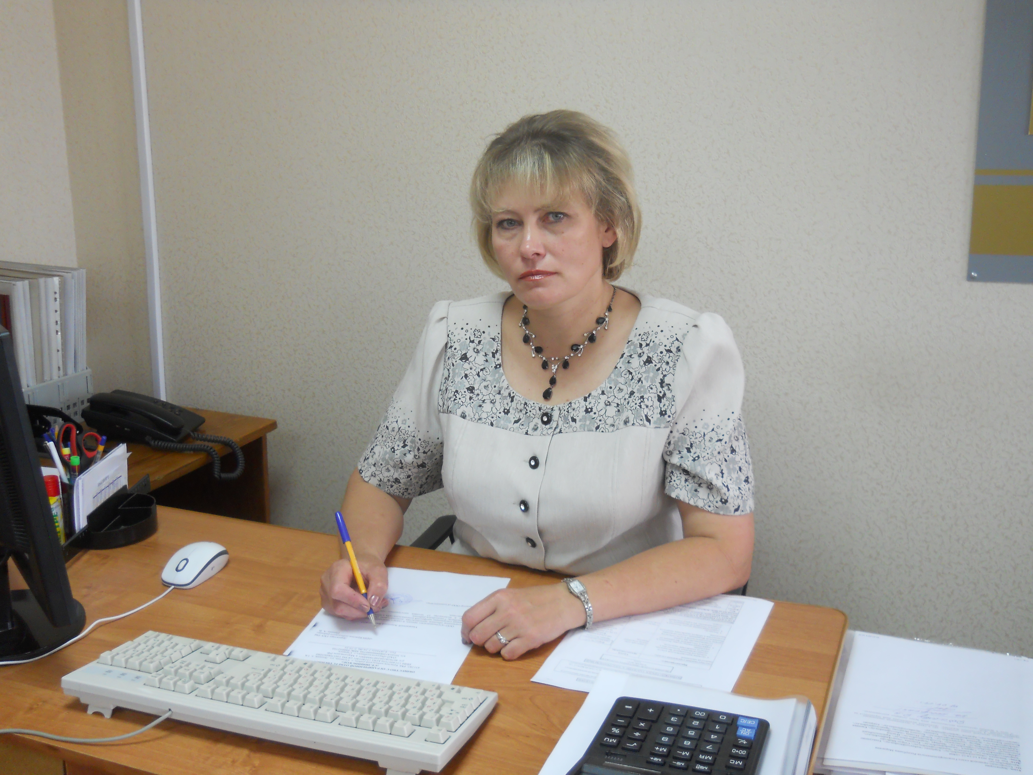
Потеря работы - сильный стрессовый фактор для человека: возрастает ощущение тревожности, снижается самооценка. В этой связи всё большим спросом пользуются технологии социальной работы с безработными. ГКУ РМ «ЦЗН Краснослободского района» является учреждением социальной сферы и обеспечивает реализацию гарантированного государством права граждан на защиту от безработицы, оказание различных государственных услуг населению и работодателям в сфере содействия занятости.
Профессиональная ориентация граждан является одним из направлений социальной политики в области занятости населения, основная цель которой - оказывать содействие гражданам в определении подходящего места работы в соответствии с их личными интересами, потребностями работодателей и рынка труда. Также целью профессиональной консультации является оказание помощи в профессиональном самоопределении, принятии осознанного решения в выборе вида занятости. Деятельность профконсультанта нацелена на формирование у граждан таких качеств адаптивного поведения, как способности к изменению собственных профессиональных установок, психологической готовности к приобретению новой профессии (специальности), умению преодолевать трудности в процессе профессионального становления. Профориентационной работой охватываются все категории граждан, особое внимание уделяется работе с молодежью. Новой формой работы стало практическое использование мобильного центра занятости населения, позволяющее оказывать услуги гражданам, проживающим в отдаленных сельских поселениях и учащимся общеобразовательных учреждений.
Прямым продолжением профориентационной работы является профессиональное обучение, переобучение и повышение квалификации безработных граждан и незанятого населения. Основная цель - получение новой профессии или специальности, повышение конкурентоспособности граждан на рынке труда. Пройти профессиональное обучение имеют право безработные граждане, женщины в период отпуска по уходу за ребенком до достижения им возраста 3 лет, незанятые граждане, которым в соответствии с законодательством РФ назначена трудовая пенсия по старости и которые стремятся возобновить трудовую деятельность. Профессиональное обучение значительно расширяет возможности трудоустройства граждан, повышает уровень профессионального мастерства. Показателем эффективности профессионального обучения является то, что в 2013г. 77% граждан от общего количества прошедших обучение трудоустроились по полученной специальности (профессии).
Следующее важное направление - социально-психологическая помощь безработным гражданам. Оказавшись в ситуации безработицы, человек остро нуждается в психологической поддержке. Опыт показывает, что наиболее эффективно одновременное сочетание государственной услуги по психологической поддержке с услугой по социальной адаптации. С помощью психолога люди, лишившиеся работы и находящиеся в состоянии депрессии, со сниженной активностью поведения и пессимистическим настроем учатся преодолевать негативные психологические последствия безработицы. Психологический тренинг помогает решить проблемы, препятствующие трудоустройству, включая снятие состояния тревожности, психологической напряженности, отработку новых приемов и способов общения и поведения. На занятиях по социальной адаптации участники отрабатывают навыки самостоятельного, активного поиска нового рабочего места; узнают секреты составления резюме, самопрезентации, учатся ведению деловых переговоров с работодателями. Использование тренинговых форм работы способствуют усилению мотивации к поиску работы, повышению уверенности в себе. Занятия помогают по-новому взглянуть на себя и на свою жизненную ситуацию, оценить свои сильные стороны, составить конкретный план действий, который приведет к успешному трудоустройству.
Например, безработная С., 28 лет. Искала работу по специальности бухгалтер. Трудности в трудоустройстве были связаны с отсутствием высшего образования. Была направлена на занятия по социальной адаптации. В результате социально-психологической работы приняла решение искать работу в сфере торговли. И в дальнейшем устроилась на работу продавцом. И таких примеров немало.
Резюмируя вышесказанное, хочется отметить следующее. От потери работы в нашей стране не застрахован ни один человек. Реально столкнувшись с безработицей, он оказывается не готовым успешно пройти все стадии "профессиональной смерти". На мой взгляд, именно комплексный подход с учетом экономических и социальных факторов, способствующих обеспечению занятости населения в соответствии с потребностями рынка труда способен решить проблемы занятости и безработицы.

